TRUPIĘGI

„lesman BOSO”

muzyczna interpretacja poezji Bolesława Leśmiana
“Ja - poeta, co z nędzy chciałem się wymigać,
Aby śpiewać bez troski i wieczność rozstrzygać,
Gdy mnie w noc okradziono, drwię z ziemskiej mitręgi,
Bo wiem, że tam - w zaświatach mam nowe trupięgi!”
Bolesław Leśmian - „Trupięgi
„Trupięgi, budują nieco mroczny, nieco uduchowiony nastrój, choć czasami śmieją się, drwiąc “z ziemskiej mitręgi”. Drwią też sami z siebie, improwizują i bawią się swawolnie dźwiękiem i słowem. Wszystkie uczucia wyzwalają w miksturze podczas koncertów, budując nastrój i w mig go obalając, to romantyczna przygoda, zaskakująca żonglerka emocjami.
Trupięgi na żywo, to koncert, który zostawia trwały ślad i pozwala odsunąć na bok to, co dręczy. To tak, jakby z deszczu w zimną noc przejść nagle do ciepłego salonu z głębokim fotelem, gorącą herbatą na stoliku i płonącym jaskrawo drewnem w kominku. Drżące powietrze, pełne dźwięków w niemalże uchwytnych falach, rozgrzane uczuciami…”
***** TRUPIĘGI **************************************************************
Powstaliśmy w zasadzie w formie prezentu urodzinowego, ale pomysł, przypadł nam do gustu tak bardzo, że kontynuujemy projekt, rozwijamy go i koncertujemy z nim z sukcesami. Nazwa zespołu zapożyczona jest od tytułu jednego z wierszy Bolesława Leśmiana, a teksty w olbrzymiej większości są właśnie tegoż autora.
Poezję interpretujemy na swój indywidualny i niepowtarzalny sposób, czasami na przekór, czasami wprost. Można było już nas usłyszeć i zobaczyć "na żywo" m.in. w krakowskiej Piwnicy Pod Baranami, w Krakowskim Salonie Poezji w Bibliotece Wojewódzkiej w Zielonej Górze, w Bibliotece Publicznej w Sulęcinie, podczas słynnego festiwalu w Piwnicy Kany, podczas Ińskiego Lata Filmowego, w wielu klubach, salach koncertowych, schroniskach, w domach kultury, knajpkach, w gąszczu leśnym, w starych stodołach, w bibliotekach i w innych miejscach, czasami bardzo nietypowych. Zagraliśmy na kilku festiwalach takich jak: AkuStyczeń, transVocale, Folklorum, II Noc Kultury, a także zagranicą na: Liederlauschen am Rand – Das Open Air Festiwal w Berlinie, Liederlauschen am Rand – Oderaue.
Koncert zespołu Trupięgi to ponad 80 minut obcowania z poezją Bolesława Leśmiana w wyjątkowej scenografii oraz niecodziennej oprawie muzycznej i interpretacji. Podczas koncertu zabieramy słuchaczy w nieoczywisty, półbaśniowy, oniryczny świat zarówno powagi i grozy, jak i miłości i śmiechu. Jeśli chcecie doświadczyć tego wszystkiego, zaproście nas do siebie.
Mamy też swój mały, objazdowy, klimatyczny festiwal, który pod nazwą "Dziejba Leśna" jest spontanicznym spotkaniem ludzi zakochanych w muzyce, poezji, naturze i medytacji.
Skład zespołu:
Katarzyna Gardziejewska – głos
Jacek Filipek – perkusjonalia,
Jerzy Hippmann – gitara basowa, głos
Kosma Kowalski – gitara akustyczna,
Filip Słowiakowski – instrumenty perkusyjne

15 maja 2020 ukazał się debiutancki album zespołu zatytułowany „lesman BOSO”, który zawiera dziesięć utworów do tekstów Bolesława Leśmiana. Płytę nagrano w studio SMOK (Słubice) pod czujnym okiem Piotra Tamborskiego.

Utwór „ROMANS” do którego został nakręcony teledysk jest utworem promującym płytę. https://www.youtube.com/watch?v=UhI_2BUpqkQ

ZNAJDZIESZ NAS NA:
www.trupiegi.pl

www.facebook.com/trupiegi

www.instagram.com/trupiegiofficial/

trupiegi

Kontakt:

Jacek Filipek – tel. 501 758 991
Jerzy Hippmann – tel. 608 297 629

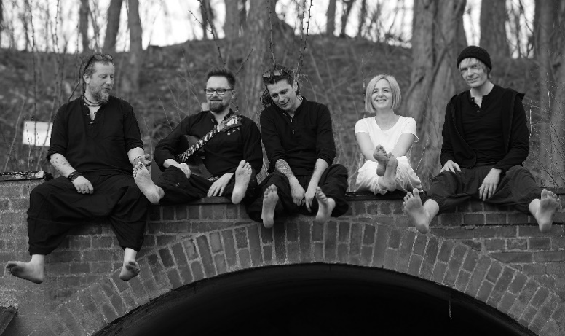
e-mail: trupiegikontakt@gmail.com

